
新龙湖大五班
2025/11/18
天气：晴

”
01入园情况
入园情况：今天来了35位小朋友，全勤。
幼儿园生活充实而有趣。清晨，幼儿自主完成签到、整理水杯、翻椅入座和饮用牛奶，之后有目的的进行区域计划进行游戏，来开启活力满满的一天。

02户外活动
活动名称：半日活动：科学嘉年华
活动介绍：在今日的科技嘉年华开幕式上，大五班的萌娃们化身“小小航天员”，以昂扬的姿态组成航天方阵惊艳亮相！孩子们身着湛蓝航天服，脸上贴着爱国贴画，手中挥舞着自制火箭标语牌与绚烂彩绸，步伐坚定而神气。方阵背景中“中国航天”火箭模型与班级创意道具相映成趣，既展现了孩子们对宇宙探索的向往，也暗含着对祖国航天成就的自豪。这场充满科技感的入场式，不仅是班级凝聚力的生动呈现，更在孩子们心中播撒下科学梦想的种子，让“团结协作、勇于探索”的精神随着他们的脚步熠熠生辉！

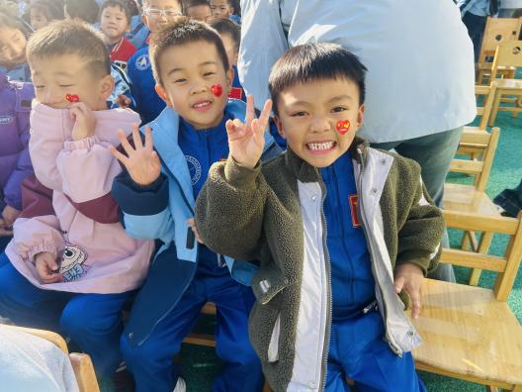
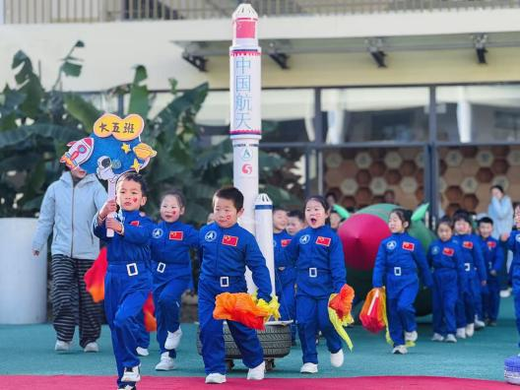

03生活活动
用餐情况
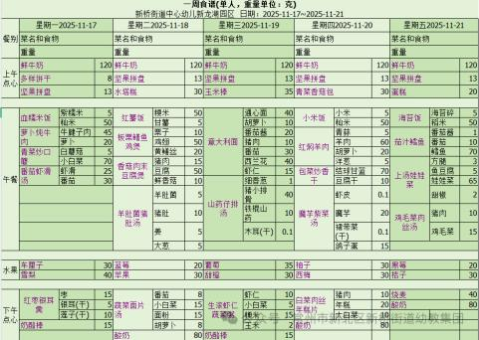

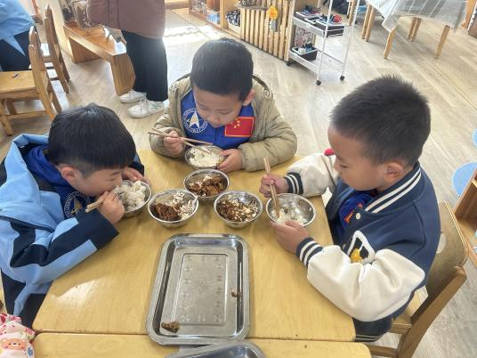 | 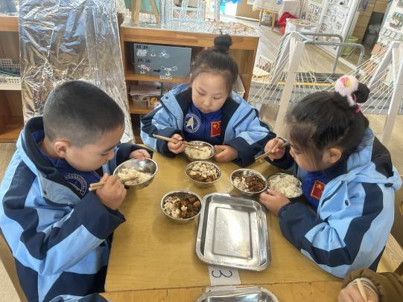 | 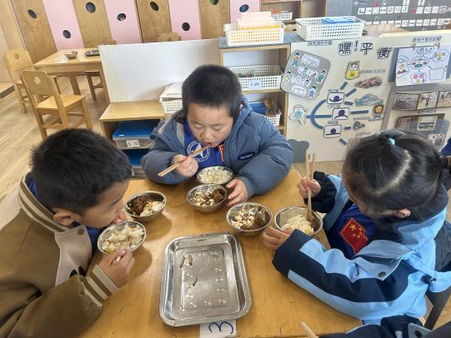
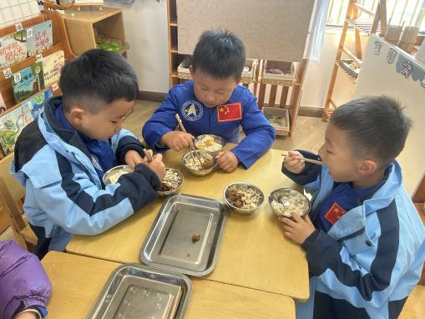 | 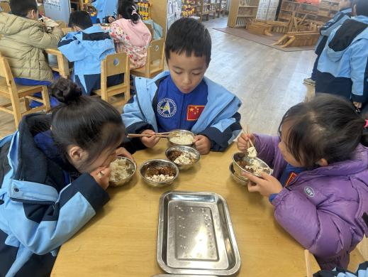 | 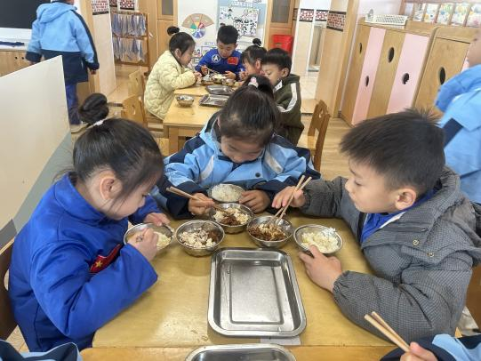
大部分小朋友都能够在13:00前自主入睡。个别小朋友未能入睡，如：张轩齐、张煜安朵朵、刘子文等。
所有小朋友在午睡前都能将衣服全部挂好，主动将整被子和枕头理好。每天值日生的工作，孩子们也能根据自己的值日生任务履行好职责。

